11-12.11.2020 күндері Қашықтықтан онлайн оқушыларды олимпиадаға дайындау және тиімді ресурстарды қолдану мақсатында Қарағанды облысының мектептеріне арналған "Биология пәнінен олимпиадаға дайындық" тақырыбында онлайн оқыту курсы жүргізілді. 💻Курс барысында мұғалімдер арасында Олимпиадалық тапсырмаларды электронды портфолиомен жинақтау мен бөлісу, дайындық кезеңінде туындайтын мәселелердің жолын анықтау бойынша ашық алаң ұйымдастырылды.
💻Модератор: Бакыткызы Перузия
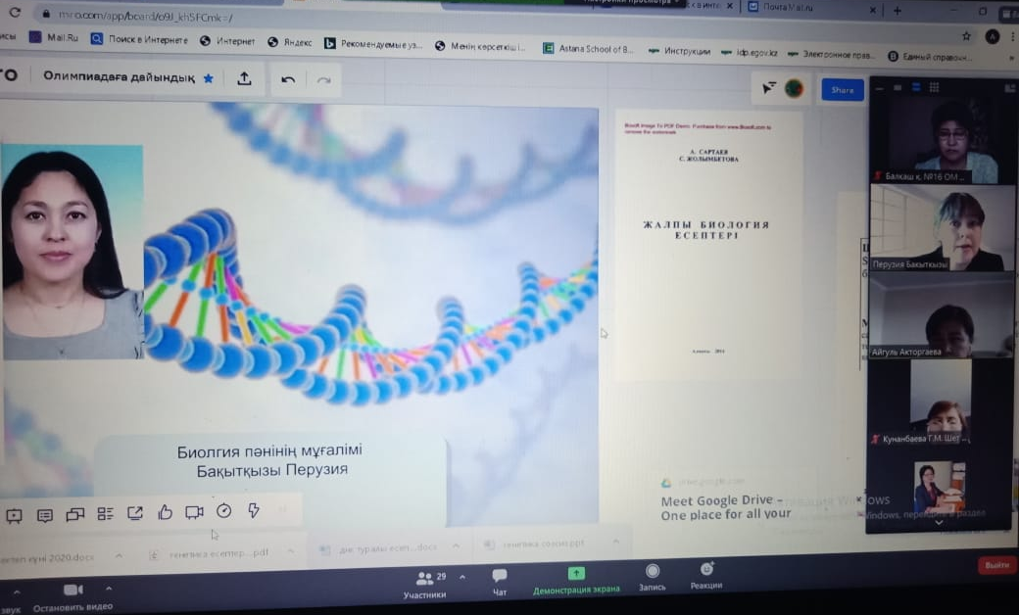
11-12.11.2020 в целях подготовки удаленных школьников к олимпиаде в режиме онлайн и использования эффективных ресурсов для школ Карагандинской области был проведен онлайн-тренинг на тему «Подготовка к олимпиаде по биологии». 💻 Во время курса была организована открытая платформа для учителей, чтобы они собирали и делились олимпийскими задачами с помощью электронного портфолио, чтобы выявлять проблемы, возникающие на этапе подготовки.
💻Модератор: Бакыткызы Перузия
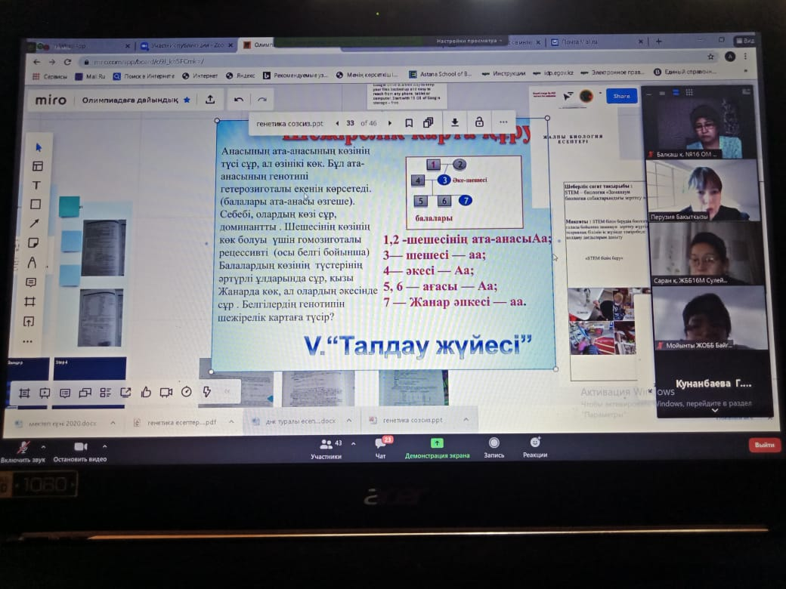
11-12.11.2020 in order to prepare remote schoolchildren for the Olympiad online and use effective resources for schools in the Karaganda region, an online training was held on the topic "Preparation for the Olympiad in Biology." 💻 During the course, an open platform was set up for teachers to collect and share Olympic challenges through an e-portfolio to identify issues that arise during the preparation phase.
💻Moderator: Bakytkyzy Perusia
